TIÊU CHÍ NHÃN XANH VIỆT NAM

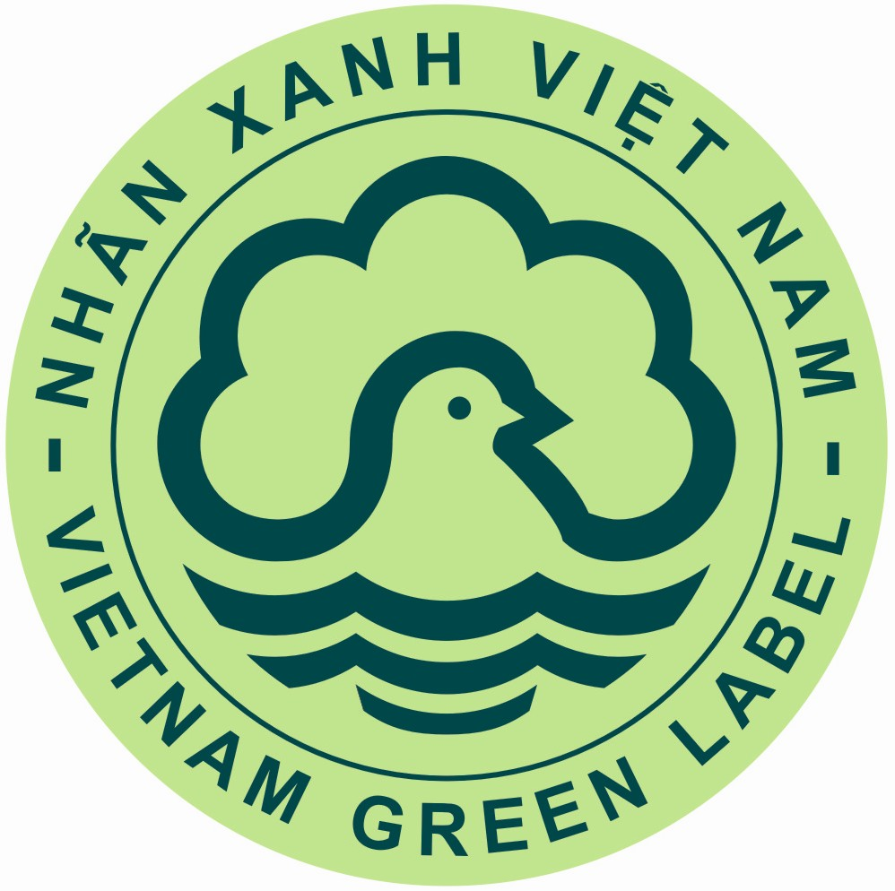

NXVN 12:2014
MÁY TÍNH XÁCH TAY
Laptop/Note book computer
(Ban hành kèm theo Quyết định số 154/QĐ-BTNMT
Ngày 25 tháng 01 năm 2014 của Bộ trưởng Bộ Tài nguyên và Môi trường)

Hà Nội - 2014
I . Khái niệm, mục tiêu và đối tượng áp dụng
1. Khái niệm:
Máy tính xách tay là các thiết bị có các đặc tính sau đây:
a) Dùng để tính toán và xử lý dữ liệu, được thiết kế để xách tay và có thể vận hành trong khoảng thời gian nhất định kể cả trường hợp được kết nối hay không được kết nối với nguồn cấp điện xoay chiều;
b) Sử dụng màn hình tích hợp với máy và có khả năng vận hành nhờ nguồn điện cấp từ pin được gắn trong thiết bị hoặc nguồn cấp điện di động khác. Nếu máy tính xách tay được sử dụng cùng với bộ cấp điện bên ngoài máy thì bộ cấp điện này cũng sẽ được xem là một bộ phận cấu thành của sản phẩm máy tính xách tay.
2. Tác động môi trường của sản phẩm:
Máy tính xách tay có khả năng thải các hóa chất độc hại cho môi trường và con người trong suốt quá trình sản xuất, sử dụng, thải bỏ hoặc xử lý sản phẩm cũ, hỏng hay đã qua sử dụng; phát thải khí nhà kính do sử dụng các nguồn tài nguyên thiên nhiên trong quá trình sản xuất và tiêu dùng năng lượng.
3. Mục tiêu:
a) Khuyến khích sản xuất và tiêu thụ bền vững; nâng cao khả năng cạnh tranh của các sản phẩm được gắn Nhãn xanh Việt Nam trên thị trường;
b) Hạn chế việc sử dụng và phát thải vào môi trường các loại hóa chất độc hại cả về lượng và độ độc tính;
c) Giảm thiểu chất thải rắn thông qua việc khuyến khích tái chế bao bì và sử dụng các loại bao bì thân thiện môi trường để đóng gói sản phẩm; tái chế và tái sử dụng các bộ phận cấu thành máy tính xách tay;
d) Giảm phát thải khí nhà kính thông qua sử dụng tiết kiệm năng lượng.
4. Đối tượng áp dụng:
a) Các loại máy tính xách tay nêu tại điểm 1 của mục này.
b) Các loại thiết bị tạo hình ảnh số không thuộc đối tượng áp dụng của tiêu chí này.
II. Tiêu chí cụ thể
1. Đảm bảo chất lượng tiêu chuẩn quốc gia về máy tính xách tay hoặc tiêu chuẩn quốc tế tương đương.
2. Tuân thủ các quy định pháp luật về tiết kiệm năng lượng.
3. Quản lý nguồn điện:
3.1. Yêu cầu về quản lý nguồn điện:
3.1.1. Mặc định tự động tắt màn hình sau 15 phút (chế độ màn hình nghỉ);
3.1.2. Mặc định tự động tắt máy tính sau 30 phút (chế độ nghỉ, hệ thống ở mức S3, tạm dừng hoạt động RAM).
3.2. Máy tính xách tay có các chức năng kết nối các mạng ethernet phải cung cấp cho người dùng một trong hai lựa chọn bật hoặc ngắt WOL khi để chế độ nghỉ (chờ)
4. Yêu cầu về môi trường:
4.1. Độ ồn (mức áp lực âm thanh hoặc cường độ âm thanh) trong quá trình sử dụng phải tuân thủ quy định sau:
Chỉ số | Điều kiện ồn tối thiểu | Điều kiện ồn thông thường | Điều kiện ồn cao nhất
Mức ồn [dB(A)] | ≤40 | ≤45 | ≤48
4.2. Việc sử dụng và tái sử dụng các hóa chất trong quá trình sản xuất sản phẩm; thu hồi hóa chất trong giai đoạn xử lý sản phẩm bị thải loại trong quá trình sản xuất phải tuân thủ quy định pháp luật về hóa chất, bảo vệ môi trường.
4.3. Không sử dụng cadmium (Cd), thủy ngân (Hg) và các hợp chất của chúng, các hợp chất crôm hóa trị 6 (Cr⁺⁶) trong sản phẩm.
4.4. Không sử dụng polybrominated biphenyls (PBBs), polybrominated diphenyl ethers (PBDEs) và các hợp chất parafin clo hóa mạch ngắn (C=10-13) (short chain chloroparaffins) với tỷ lệ hàm lượng clo (Cl) trong phân tử lớn hơn 50% trong sản phẩm.
4.5. Không sử dụng các hợp chất halogen hóa (halogenated compounds) trong các chi tiết bằng nhựa hoặc có vỏ nhựa với trọng lượng phần nhựa từ 25g trở lên.
Quy định này không áp dụng cho các phụ gia fluorine (fluorine additives) có hàm lượng ít hơn 0,5% tính theo trọng lượng (dùng để chống chảy nhựa).
4.6. Hàm lượng chì (Pb), cadmium (Cd), thủy ngân (Hg) và các hợp chất crôm hóa trị 6 (Cr⁺⁶) trong các chi tiết hoặc thiết bị đi kèm sản phẩm phải tuân thủ các quy định sau đây:
Chất | Pb | Cd | Hg | Cr⁺⁶
Hàm lượng (mg/kg) | ≤1000 | ≤100 | ≤1000 | ≤1000
4.7. Hàm lượng chì (Pb), cadmium (Cd), thủy ngân (Hg) và các hợp chất của chúng có mặt trong pin gắn với sản phẩm phải tuân thủ hướng dẫn số 2006/66/EC của Liên minh Châu Âu.
4.8. Nếu trọng lượng các chi tiết bằng nhựa vượt quá 25g hoặc dùng nhựa để phủ bề mặt quá 200mm² thì phải có gắn nhãn hướng dẫn phân loại chi tiết để phục vụ thu gom và tái chế khi thải bỏ sản phẩm.
4.9. Các vật liệu sử dụng để chèn chống va đập khi đóng gói sản phẩm phải được làm từ vật liệu tái chế và có khả năng tái chế được.
4.10. Tuân thủ Quyết định số 50/2013/QĐ-TTg của Thủ tướng Chính phủ ngày 09 tháng 8 năm 2013 quy định về thu hồi và xử lý sản phẩm thải bỏ.
5. Bao bì:
5.1. Các loại vật liệu làm bao bì phải có khả năng tái chế được.
5.2. Không sử dụng các loại mực, thuốc nhuộm, chất màu và các chất phụ gia khác có chứa chì (Pb), cadmium (Cd), thủy ngân (Hg) và các hợp chất crôm hóa trị 6 (Cr+6) để sản xuất bao bì;
5.3. Tổng hàm lượng kim loại nặng không vượt quá 250 ppm tính trên một đơn vị khối lượng bao bì.
5.4. Bao bì nhựa:
5.4.1. Phải có ký hiệu nhựa tái chế trên bao bì đóng gói sản phẩm.
5.4.2. Bao gói sản phẩm hoặc nhãn không được chứa polyvinylclorit (Polyvinylchloride, PVC) hoặc hợp chất chứa clo (chlorinated compounds).
5.5. Bao bì bằng giấy phải được làm từ bột giấy tái chế với tỷ lệ ít nhất là 70 phần trăm (%) trọng lượng. Trong trường hợp nhà sản xuất có cơ chế thu hồi bao bì để tái chế hay sử dụng lại thì sẽ không áp dụng tiêu chí này.
Các quy định của điểm 5 trên đây không áp dụng đối với bao bì đã được chứng nhận Nhãn xanh Việt Nam.
6. Đóng gói sản phẩm:
Có hướng dẫn sử dụng chi tiết và dễ hiểu được in ở vị trí dễ nhìn thấy nhất trên bao bì sản phẩm về phương pháp sử dụng sản phẩm an toàn nhất cho môi trường (điều kiện sử dụng, cách thải bỏ an toàn sản phẩm hoặc bao bì sau khi sử dụng).
PHỤ LỤC HƯỚNG DẪN
LẬP BÁO CÁO ĐÁP ỨNG TIÊU CHÍ NHÃN XANH VIỆT NAM CHO NHÓM SẢN PHẨM MÁY TÍNH XÁCH TAY
- Thông tin chung về sản phẩm và doanh nghiệp
Tên doanh nghiệp: …………………………………………………..………..
Địa chỉ:…………………………………………………………………..……..
Cán bộ liên hệ:………………………………………………………..………...
Điện thoại……………………Fax:…………..………Email:………...……….
Sản phẩm đăng ký cấp nhãn:…………………… ……...…………………...
Tên nhãn hiệu:………………………....... …………………………………….
Sản lượng sản xuất: (chiếc/năm)...........................................................................
Năm 1 | Năm 2 | Năm 3 | Năm 4 | Năm 5
Ghi chú:
Năm 1: Sản lượng của năm trước so với thời điểm lập báo cáo.
Năm 2: Sản lượng (dự kiến) của năm tại thời điểm lập báo cáo.
Năm 3, 4, 5: Sản lượng dự kiến của 3 năm tiếp theo so với thời điểm lập báo cáo.
- Thông tin chung phục vụ đánh giá sản phẩm
1. Báo cáo về kết quả đánh giá nguyên liệu đầu vào:
Doanh nghiệp nộp kết quả thử nghiệm theo tiêu chí nêu tại điểm 4.1, mục II, NXVN 12:2014.
2. Quy trình công nghệ sản xuất
2.1. Mô tả phương pháp và quy trình công nghệ sản xuất.
Mô tả ngắn gọn phương pháp và quy trình công nghệ sản xuất (kèm theo sơ đồ mô tả quy trình công nghệ).
2.2. Danh mục hóa chất, nguyên liệu đầu vào
STT | Tên hóa học | Số CAS | Ký hiệu độc tính (theo quy định quốc tế) | Thuộc danh mục 1 và 2A của IARC
 | Chất (1)
 | ....
 | Chất (i)
Ghi chú: Khai báo tất cả các hóa chất có sử dụng trong toàn bộ quy trình sản xuất sản phẩm, kể cả các loại hóa chất không có mặt trong sản phẩm cuối.
2.3. Sử dụng nhiên liệu trong quá trình sản xuất
STT | Hạng mục | Đơn vị tính | Tổng mức tiêu hao cả năm ước tính trên 1.000 sản phẩm
STT | Hạng mục | Đơn vị tính | Năm 1 | Năm 2 | Năm 3 | Năm 4 | Năm 5
1 | Điện | kWh
2 | Khí đốt | kWh
3 | Nhiên liệu hóa thạch khác (than, dầu DO, FO các loại) | kg
4 | Tổng chi cho tiêu dùng năng lượng cả năm | triệu đồng
Ghi chú:
Năm 1: Số liệu của năm trước so với thời điểm lập báo cáo.
Năm 2: Số liệu (dự kiến) của năm tại thời điểm lập báo cáo.
Năm 3, 4, 5: Số liệu dự kiến của 3 năm tiếp theo so với thời điểm lập báo cáo.
3. Quy trình marketing, bán và tiêu dùng sản phẩm
3.1. Đánh giá về việc đóng gói sản phẩm
- Sản phẩm được đóng gói theo cách nào.
- Sử dụng vật liệu gì để làm bao bì đóng gói.
- Trọng lượng bao bì so với tổng khối lượng sản phẩm thành phẩm đã được đóng gói.
- Hàm lượng tổng kim loại nặng trong 1 kg bao bì.
- Khả năng tái chế hay tái sử dụng đối với bao bì sau khi sản phẩm đã qua sử dụng.
- Trường hợp sử dụng bao bì bằng giấy: tỷ lệ trọng lượng bột giấy tái chế trong sản xuất bao bì là bao nhiêu?
3.2. Đánh giá về đảm bảo tính an toàn khi vận chuyển, tiếp thị, bán và tiêu dùng sản phẩm
- Có hướng dẫn trên bao bì về phương pháp vận chuyển an toàn sản phẩm không?
1. Có 2. Không
- Có hướng dẫn trên bao bì phương pháp đảm bảo an toàn khi lưu giữ và bảo quản sản phẩm trong các điều kiện khác nhau không?
1. Có 2. Không
- Có hướng dẫn về việc đảm bảo an toàn và chất lượng sản phẩm khi bày bán sản phẩm không?
1. Có 2. Không
- Có thông tin trên bao bì cảnh báo về tác hại đối với môi trường khi dùng sản phẩm không đúng hướng dẫn không?
1. Có 2. Không
4. Sự quan tâm của doanh nghiệp đối với việc xử lý hàng hóa sau tiêu dùng
- Có hướng dẫn trên bao bì về phương pháp xử lý bao bì sản phẩm sau khi sử dụng không?
1. Có 2. Không
- Doanh nghiệp mô tả việc thực hiện trách nhiệm thu hồi và xử lý sản phẩm thải bỏ theo Quyết định số 50/2013/QĐ-TTg của Thủ tướng Chính phủ ngày 09 tháng 8 năm 2013 quy định về thu hồi và xử lý sản phẩm thải bỏ.

